TTNT

**Bài 1**

Câu 1: Tác giả của khái niệm "Turing Test" là ai?  
1. Isaac Newton  
2. Albert Einstein  
3. Alan Turing  
4. Charles Babbage  
  
  
Cau 2: Trí tuệ nhân tạo là gì  
1. Môn khoa học nghiên cứu và mô phỏng các quá trình sáng tạo của con người trên máy tính điện tử, nhằm tạo ra các sản phẩm thông minh có khả năng suy nghĩ, ra quyết định, hoặc hỗ trợ ra quyết định như con người.  
2. Máy tính có khả năng lưu trữ và truy xuất dữ liệu lớn  
3. Phần mềm dùng để thiết kế đồ họa  
4. Hệ thống máy tính quản lý cơ sở dữ liệu  
  
  
Cau 3: Trí tuệ nhân tạo là lĩnh vực nghiên cứu của việc xây dựng các hệ thống máy tính có đặc điểm gì?  
1. Hành động như người  
2. Hành động như chim  
3. Hành động như cá  
4. Hành động như côn trùng  
  
  
Cau 4: Trí tuệ nhân tạo thường được viết tắt là gì:    
1. IA  
2. AIOT  
3. AI  
4. OPENAI  
  
  
Cau 5: Điền vào chỗ trống câu sau: Trí tuệ nhân tạo KHONG ….. các quá trình sáng tạo của con người trên máy tính điện tử, nhằm tạo ra các sản phẩm thông minh có khả năng suy nghĩ, ra quyết định, hoặc hỗ trợ ra quyết định như con người.  
1. nghiên cứu  
2. mô phỏng  
3. đánh giá  
4. nghiên cứu và mô phỏng  
  
  
Cau 6: Điền vào chỗ trống câu sauTrí tuệ nhân tạo là môn khoa học nghiên cứu và mô phỏng các quá trình sáng tạo của …. trên máy tính điện tử, nhằm tạo ra các sản phẩm thông minh có khả năng suy nghĩ, ra quyết định, hoặc hỗ trợ ra quyết định như con người.  
1. thực vật  
2. con người  
3. động vật  
4. côn trùng  
  
  
Cau 7: Trí tuệ nhân tạo là lĩnh vực nghiên cứu việc xây dựng các hệ thống máy tính có đặc điểm gì?  
1. Hoạt động bay  
2. Hành động tập bơi  
3. Suy nghĩ hợp lý  
4. Hành động tập viết  
  
  
Cau 8: Trí tuệ nhân tạo là lĩnh vực nghiên cứu việc xây dựng các hệ thống máy tính có những đặc điểm gì?  
1. Suy nghĩ  hợp lý  
2. Hành động hợp lý  
3. Suy nghĩ như người  
4. Hoạt động thể chất  
  
  
Cau 9: Trí tuệ nhân tạo là lĩnh vực nghiên cứu việc xây dựng các hệ thống máy tính KHÔNG có đặc điểm gì?  
1. Suy nghĩ hợp lý  
2. Suy nghĩ như người  
3. Hành động hợp lý  
4. Hành động ngẫu nhiên  
  
  
Cau 10: Định nghĩa trí tuệ nhân tạo có thể nhóm mấy nhóm khác nhau  
1. 1  
2. 2  
3. 3  
4. 4  
  
  
Cau 11: Trí tuệ nhân tạo thuộc về lĩnh vực nào?  
1. Khoa học xã hội   
2. Khoa học tự nhiên  
3. Khoa học máy tínlpha  
4. Nghệ thuật và nhân văn  
  
  
Cau 12: Cho biết đâu là ưu điểm của trí tuệ nhân tạo  
1. Xử lý dữ liệu khoa học  
2. Xử lý dữ liệu nhanh  
3. Xử lý dữ liệu có hệ thống  
4. Tất cả các trường hợp trên  
  
  
Cau 13: Điền vào chỗ trống câu sau: Học máy là…..trí tuệ nhân tạo  
1. bao trùm  
2. ngang hàng  
3. cha đẻ  
4. một nhánh  
  
  
Cau 14: Turing Test được sử dụng để đánh giá điều gì trong lĩnh vực trí tuệ nhân tạo?  
1. Khả năng của AI trong việc xử lý dữ liệu lớn  
2. Khả năng của AI trong việc lập trình  
3. Khả năng của AI trong việc hành động như con người  
4. Khả năng của AI trong việc tối ưu hóa hiệu suất phần cứng  
  
  
Cau 15: Cho biết đâu là lĩnh vực ứng dụng của trí tuệ nhân tạo  
1. Thị giác máy tính  
2. Xử lý ngôn ngữ tự nhiên   
3. Robot  
4. Tất cả các trường hợp trên  
  
  
Cau 16: Trí tuệ nhân tạo có thể ứng dụng trong lĩnh vực nào dưới đây?  
1. Chỉ trong lĩnh vực công nghệ thông tin.  
2. Chỉ trong lĩnh vực tài chính.  
3. Trong nhiều lĩnh vực, ngành nghề khác nhau như y tế, giáo dục, giải trí, và sản xuất,…   
4. Chỉ trong lĩnh vực khoa học và nghiên cứu.  
  
  
Cau 17: Cho biết đâu là giai đoạn manh nha, tiền khởi đầu của trí tuệ nhân tạo  
1. 1943-1955  
2. 1890-1990  
3. 2000-2010  
4. 2010-nay  
  
  
Cau 18: Deep Blue là gì và nổi tiếng vì lý do nào?

A

Mot loại may tính ca nhan pho biến trong

những năm 1990.

B

Một hệ thống trí tuệ nhân tạo nổi tiếng vì

đã đánh bại nhà vô địch cờ vua Garry

Kasparov

C

Một ứng dụng chỉnh sửa ảnh nổi tiếng.

D

Một chương trình trò chơi điện tử được

phát triển vào đầu thế kỷ 21.  
1. 1843  
2. 1910  
3. 1956  
4. 2020  
  
  
Cau 19: Lịch sử phát triển của trí tuệ nhân tạo trải qua bao nhiêu giai đoạn  
1. 1  
2. 2  
3. 3  
4. Nhiều hơn 3  
  
  
Cau 20: Cho biết khoảng thời gian của công nghiệp trí tuệ nhân tạo  
1. Từ 1980 đến nay  
2. Từ 1990 đến nay  
3. Từ 2000 đến nay  
4. Từ 2010 đến nay  
  
  
Cau 21: Cho biết khoảng thời gian cách tiếp cận của trí tuệ nhân tạo dựa trên dữ liệu, sử dụng khối lượng dữ liệu lớn  
1. Từ 1980 đến nay  
2. Từ 1990 đến nay  
3. Từ 2001 đến nay  
4. Từ 2010 đến nay  
  
  
Cau 22: NLP chính của ChatGPT là gì?  
1. Nhận diện khuôn mặt  
2. Xử lý và tạo văn bản tự nhiên  
3. Phân tích hình ảnh y học  
4. Tạo ra âm nhạc  
  
  
Cau 23: Hình ảnh dưới đây mô tả điều gì?  
1. Lịch sử phát triển của máy tính  
2. Lịch sử phát triển của điện thoại  
3. Lịch sử phát triển của hệ điều hành  
4. Lịch sử phát triển của trí tuệ nhân tạo (đoán)  
  
  
Cau 24: Đâu là chương trình trò chơi nổi tiếng áp dụng trí tuệ nhân tạo  
1. Lĩnh blue  
2. AlphaGo  
3. Hệ thống trả lời tự động Watson.  
4. Tất cả các đáp án trên   
  
  
Cau 25: Deep Blue là gì và nổi tiếng vì lý do nào?  
1. Một loại máy tính cá nhân phổ biến trong những năm 1990.  
2. Một hệ thống trí tuệ nhân tạo nổi tiếng vì đã đánh bại nhà vô địch cờ vua Garry Kasparov  
3. Một ứng dụng chỉnh sửa ảnh nổi tiếng.  
4. Một chương trình trò chơi điện tử được phát triển vào đầu thế kỷ 21.  
  
  
**Cau 26:**  AlphaGo là một chương trình trí tuệ nhân tạo nổi tiếng vì lý do gì?           
1. Đánh bại nhà vô địch cờ vua Garry Kasparov.  
2. Đánh bại nhà vô địch cờ vây Lee Sedol  
3. Đạt giải Nobel Kinh tế.  
4. Phát triển phần mềm học sâu cho nhận diện hình ảnh.  
  
  
**Cau 27***:* Chương trình nhận dạng tiếng nói nào dưới đây nổi tiếng vì sử dụng trí tuệ nhân tạo để hiểu và chuyển đổi lời nói thành văn bản?  
1. Siri  
2. Photoshop  
3. Excel  
4. Calculator  
  
  
**Cau 28**: Xử lý ngôn ngữ tự nhiên (NLP) trong trí tuệ nhân tạo thường được sử dụng để làm gì?  
1. Tạo ra các mô hình dự đoán tài chính.  
2. Nhận diện hình ảnh và video.   
3. Hiểu và phân tích ngôn ngữ của con người, ví dụ như dịch thuật và chatbot  
4. Quản lý dữ liệu và tối ưu hóa hệ thống mạng.  
  
  
**Cau 29:** Cho biết đâu là lĩnh vực nghiên cứu của trí tuệ nhân tạo  
1. Tìm kiếm  
2. Lập luận và suy diễn  
3. Biểu diễn tri thức   
4. Tất cả các trường hợp trên  
  
  
**Cau 30:** Trí tuệ nhân tạo yếu (weak AI) thường được sử dụng trong những ứng dụng nào dưới đây?  
1. Hệ thống có khả năng học và hiểu mọi lĩnh vực giống như con người.  
2. Các ứng dụng cụ thể, đơn lẻ  
3. Phát triển khả năng tư duy tổng quát và trí tuệ tương tự con người.  
4. Tạo ra các lý thuyết mới trong vật lý và toán học.

**Bài 2**

1. Đien vào dau' ... phần còn thiếu. Khi chung ta biểu diễn một van đề thông qua các trạng thái và các toán tử, thì việc tìm nghiệm của bài toán được quy về:
2. Tìm đường đi từ trạng thái ban đầu tới trạng thái đích
3. Tìm giá trị min
4. Tìm giá trị max
5. Tìm trạng thái kế tiếp
6. Tại sao viec biểu diễn một vấn đề trong không gian trạng thái lại quan trọng trong giải quyết vấn đề bằng tìm kiếm.
7. Vì nó giúp xác định trạng thái đầu
8. Vì nó chỉ ra các toán tứ có thể sử dụng
9. Vì nó xác định tập hợp các trạng thái kết thúc
10. Vì việc tìm kiếm nghiệm của bài toán được quy về việc tìm đường đi từ trạng thái ban đầu đến trạng thái đích
11. Trong các kỹ thuật sau, kỹ thuật nào thuộc chiến lược tìm kiếm mù:
12. Tìm kiếm theo sâu lặp
13. Tìm kiếm theo tốt nhất đầu tiên
14. Tìm kiếm theo nhánh và cận
15. Tìm kiếm theo Minimax
16. Trong tìm kiếm theo bề rộng, danh sách L được thiết kế như thế nào?
17. Như một hàng đợi (Queue)
18. Như một ngăn xếp (Stack)
19. Như một danh sách liên kết (Linked List)
20. Như một cây (Tree)
21. Thuật toán tìm kiếm sâu lặp kết hợp ưu điểm của những phương pháp nào?
22. Tìm kiếm theo độ sâu và tìm kiếm heuristic
23. Tìm kiếm theo bề rộng và tìm kiếm theo độ sâu
24. Tìm kiếm heuristic và tìm kiếm mù
25. Tìm kiếm theo bề rộng và tìm kiếm heuristic
26. Tại sao việc gán nhan "giải được" hay "không giải được" cho các đỉnh trong đồ thị AND/OR lại quan trọng?
27. Vì nó giúp xác định thứ tự của các đỉnh trong đồ thị.
28. Vì nó giúp xác định liệu bài toán ban đầu có thể được giải quyết hay không
29. Vì nó thay đổi cấu trúc của đồ thị.
30. Vì nó làm cho đồ thị trở nên lớn hơn.
31. Để biểu diễn một vấn đề trong không gian trạng thái thì cần xác định những yếu tố nào?
32. Trạng thái đầu
33. Tất cả các đáp án
34. Tập hợp trạng thái cuối
35. Tập hợp các toán tử
36. Trong bài toán du khách tìm đường từ thành phố A đến thành phố B (sử dụng bản đồ du lịch), các thành phố trong bản đồ được coi là gì?
37. Toán tử
38. Các trạng thái
39. Không gian trạng thái
40. Điểm đến
41. Tại sao không ap dụng tìm kiếm theo độ sâu cho các bài toán có cây tìm kiếm chứa các nhánh vô hạn?
42. Vì bài toán không tồn tại
43. Vì bài toán sẽ luôn luôn tìm ra nghiệm nhưng rất chậm
44. Vì bài toán có thể bị lặp ở nhánh vô hạn và không dừng lại
45. Vì bài toán đòi hói rất nhiều không gian nhớ
46. Khi nào một đỉnh trong đồ thị AND/OR được đánh dấu là "giải được"?
47. Khi nó không có đỉnh kề nào.
48. Khi no la đinh kết thuc hoac co mot toan tu sao cho tat ca các đỉnh kề theo toán tử đó đều được đánh dấu "giải được"
49. Khi nó là đỉnh bắt đầu
50. Khi nó có nhiều hơn hai đỉnh kề.
51. Thuật toán tìm kiếm sâu lặp kết hợp ưu điểm của những phương pháp nào?
52. Tìm kiếm theo độ sâu và tìm kiếm heuristic
53. Tìm kiếm theo bề rộng và tìm kiếm theo độ sâu
54. Tìm kiếm heuristic và tìm kiếm mù
55. Tìm kiếm theo bề rộng và tìm kiếm heuristic
56. **Điểm dừng của thuật toán tìm kiếm theo bề rộng là :**
57. Danh sách L khác rỗng
58. Đỉnh phát triển thuộc T
59. Danh sách L rỗng hoặc đỉnh phát triển thuộc T
60. Đỉnh phát triển thuộc T rỗng
61. Trong thuật toán tìm kiếm theo độ sâu, danh sách L để lưu :
62. Các trạng thái kề
63. Các trạng thái chờ để phát triển
64. Các trạng thái đã phát triền
65. Tập trạng thái kết thúc
66. **Tại sao việc biểu diễn một vấn đề trong không gian trạng thái lại quan trọng trong giải quyết vấn đề bằng tìm kiếm.**
67. Vì nó giúp xác định trạng thái đầu
68. Vì nó chỉ ra các toán tử có thể sử dụng
69. Vì nó xác định tập hợp các trạng thái kết thúc
70. Vì việc tìm kiếm nghiệm của bài toán được quy về việc tìm đường đi từ trạng thái ban đầu đến trạng thái đích

**Bài3**

1. Trong tìm kiếm kinh nghiệm, một trạng thái được chọn để phát triển tại mỗi bước dựa trên gì?
2. Số lượng toán tử áp dụng được.
3. Giá trị của hàm đánh giá
4. Độ sâu của trạng thái trong cây tìm kiếm.
5. Số lượng trạng thái con của nó
6. Trong bài toán 8 số, cách xây dựng hàm đánh giá nào là hợp lý?
7. ALà tổng số quân khong nam đung vị trí của trạng thái hiện tại so với trạng thái đích
8. Tổng số lượng của trạng thái đầu vào và trạng thái đích
9. Số bước để đi từ trạng thái đầu đến trạng thái đích
10. Số lượng các quân nằm đúng vị trí của trạng thái hiện tại.
11. h(u) là hàm đánh giá dùng để:
12. Đánh giá từ trạng thái u đến trạng thái uo
13. Đánh giá từ trạng thái uo đến trạng thái u
14. Đánh giá từ trạng thái u đến trạng thái kết thúc
15. Đánh giá từ trạng thái uọ đến trạng thái bất kỳ
16. Trong thuật toán tìm kiếm tốt nhất đầu tiên danh sách L để lưu :
17. Các trạng thái kề
18. Các trạng thái chờ để phát triển
19. Các trạng thái đã phát triền
20. Các trạng thái kết thúc
21. Bản chất của phương pháp tìm kiếm leo đồi ?
22. Leo đồi sẽ duyệt tất cả các hướng đi có thể và chọn đi theo tất cả trạng tháikế tiếp của nó
23. Leo đồi sẽ duyệt tất ca các hướng đi có thể và chọn đi theo trạng thái tốtnhất trong số các trạng thái không kế tiếp của nó
24. Leo đồi sẽ duyệt theo một hướng đi có thể và chọn đi theo trạng thái tốtnhất trong số các trạng thái kế tiếp của nó
25. Các đáp án trên đều đúng.
26. Đâu là điểm khác biet của tìm kiếm mù và tìm kiếm kinh nghiệm
27. Tìm kiếm mù có sự hướng dẫn, tìm kiếm kinh nghiệm thì không
28. Tìm kiếm mù không có sự hướng dẫn, tìm kiếm kinh nghiệm thì có
29. Tìm kiếm mù sứ dụng hàm đánh giá, tìm kiếm kinh nghiệm thì không
30. Tìm kiếm kinh nghiệm là tìm kiếm mù
31. Độ phức tạp thoi gian cua thuat toan tìm kiem tốt nhat đầu tiên
32. bd với b là nhân tố nhánh của đỉnh, d là độ sâu của cây tìm kiếm
33. bn với b là nhân tố nhánh của đỉnh, n là tổng số đỉnh của cây tìm kiếm
34. db với b là nhân tố nhánh của đỉnh, d là độ sâu của cây tìm kiếm
35. nh với b là nhân tố nhánh của đỉnh, n là tổng số đỉnh của cây tìm kiếm
36. Trong bài toán tìm kiếm đường đi từ thành phố A đến thành phố B trên bản đồ giao thông, hàm đánh giá có thể là gì?
37. Số lượng các nút giao từ một thành phố A tới thành phố B.
38. Tổng số các giao lộ trên đường đi từ một thành phố A tới thành phố B.
39. Đo dai cua đuong chim bay tu mot thanh phố A toi thanh phố B
40. Số lượng các phương tiện giao thông trên đường đi.
41. Trong giải thuật tìm kiểm Beam, chiến lược phát triển đỉnh là:
42. Không phát triển một đỉnh K tốt nhất
43. Phát triển nhiều đnh K tốt nhất
44. Chỉ phat triển mot đinh K tốt nhất
45. Phát triển nhiều đỉnh K nhưng không tốt nhất
46. Trong chiến lược tìm kiếm tốt nhất đầu tiên tại mỗi bước của chiến lược tìm kiếm, trạng thái được chọn để phát triển là trạng thái có ...
47. Trọng số lớn nhất trong các trạng thái chờ để phát triển
48. Hàm đánh giá nho nhất trong số các trạng thái chờ để phát triển
49. Chỉ số nhó nhất trong số các trạng thái kề
50. Hàm đánh giá nhó nhất trong số các trạng thái kề
51. Trong chiến lược tìm kiem leo đồi tại mỗi bước của chiến lược tìm kiếm, trạng thái được chọn để phát triển là trạng thái có ...
52. Chỉ số tốt nhất trong số các trạng thái chờ để phát triển
53. Hàm đánh giá nhó nhất trong số các trạng thái chờ để phát triển
54. Trọng số lớn nhất trong các trạng thái chờ để phát triển
55. Hàm đánh giá nhỏ nhất trong số các trạng thái kề
56. Phát biểu nào sau đây là đúng về chiến lược tìm kiếm tốt nhất đầu tiên:
57. là tìm kiếm theo bề rộng được hướng dẫn bởi hàm đánh giá.
58. là tìm kiếm theo độ sâu được hướng dẫn bởi hàm đánh giá.
59. là tìm kiếm theo độ sâu hạn chế được hướng dẫn bởi hàm đánh giá.
60. tìm kiếm theo độ sâu dần được hướng dẫn bởi hàm đánh giá.
61. Thứ tự các giai đoạn cơ bản để giải quyết vấn đề bằng tìm kiếm kinh nghiệm là gì?
62. Tìm biểu diễn thích hợp mô tả các trạng thái và các toán tử của vấn đề.
63. Xây dựng hàm đánh giá.
64. Thiết kế chiến lược chọn trạng thái để phát triển ở mỗi bước.
65. 1.3.2
66. 1.2.3
67. 2.1.3
68. 3.2.1
69. Trong thuật toán tìm kiếm leo đồi danh sách L để lưu :
70. Các trạng thái kề
71. Các trạng thái chờ được phát triển
72. Các trạng thái đã phát triển
73. Các trạng thái kết thúc
74. Đau la điểm khac biet của tìm kiếm mù và tìm kiếm kinh nghiệm
75. Tìm kiếm mù có sự hướng dẫn, tìm kiếm kinh nghiệm thì

không

1. Tìm kiếm mù không có sự hướng dẫn, tìm kiếm kinh nghiệm

thì có

1. Tìm kiếm mù sử dụng hàm đánh giá, tìm kiếm kinh nghiệm thì

không

1. Tìm kiếm kinh nghiệm là tìm kiếm mù
2. Hàm đánh giá (h(u)) trong tìm kiếm kinh nghiệm (heuristic search) dùng để làm gì?
3. Để đánh giá tính khả thi của một giải pháp.
4. Để hướng dẫn sự tìm kiếm thông qua việc đánh giá "sự gần đích" của trạng

thái

1. Để đếm số bước cần thiết để giải quyết một vấn đề
2. Để xác định số lượng toán tử áp dụng được cho một trạng thái.
3. Trong thuật toán tìm kiếm leo đồi danh sách L1 để lưu :
4. Lưu giữ tạm thời các trạng thái được sinh ra.
5. Các trạng thái chờ để phát triển
6. Lưu giữ tạm thời các trạng thái kề trạng thái u và được sap xếp theo thứ tự tăng dần của hàm đánh gi
7. Các trạng thái kề và các trạng thái chờ được phát triển

Bài 4

1. **Thuật toán nhánh cận là:**
2. Tìm kiếm theo độ sâu kết hợp hàm đánh giá f(u)
3. Tìm kiếm theo bề rộng kết hợp hàm đánh giá f(u)
4. Tìm kiếm sâu lặp kết hợp hàm đánh giá f(u)
5. Tìm kiếm tốt nhất đầu tiên kết hợp hàm đánh giá f(u)
6. **Thành phần h(u) trong hàm đánh giá của A* được gọi là gì?**
7. Giá trị chi phí
8. Gia trị heuristic
9. Chi phí thực tế
10. Chi phí tối ưu
11. **Hàm đánh gia trong thuật toán A* được biểu diễn dưới dạng nào?**
12. f(u)=g(u)
13. f(u)=h(u)
14. f(u)=g(u)+h(u)
15. f(u)=g(u)×h(u)
16. **Cost trong thuật toán nhánh cận để:**
17. Lưu giá trị f(u)
18. Lưu giá trị đường đi tốt cho tới thời điểm hiện tại
19. Lưu giá trị h(u)
20. Lưu số đỉnh đã xét
21. **Trong thuật toán tìm kiếm nhánh cận hàm đánh giá f(u) xác định ...**
22. g(u)+h(u)
23. g(u)+k(u,v)
24. h(u)+k(u)
25. g(u)+k(u,v)+h(u)
26. **Trong tìm kiếm tối ưu g(u) là giá trị số đánh giá ...**
27. Độ dài đường đi từ Uọ đến u
28. Độ dài đường đi từ đỉnh u bất kỳ đến đích
29. Độ dài đường đi từ v đến u
30. Độ dài đường đi đến u
31. **Trong thuật toán A*, thành phần g(u) của hàm đánh giá đại diện cho điều gì?**
32. Khoảng cách ước lượng từ trạng thái hiện tại đến đích
33. Chi phí từ trạng thái bat đầu đến trạng thái hiện tại
34. Tổng chi phí từ trạng thái gốc đến đích
35. Chi phí từ trạng thái hiện tại đến trạng thái con
36. **Thuật toán A* kết thúc khi nào?**
37. Khi hàm đánh giá g(u)=0 và h(u) != 0
38. Khi tìm thấy trạng thái có g(u)=h(u)
39. Khi tìm thấy trạng thái đích hoặc danh sách chờ rỗng
40. Khi số lượng trạng thái chờ quá lớn
41. **Trong thuật toán nhánh cận điều kiện cắt nhánh là:**
42. Đỉnh mang ra để xét có f(u) > cost
43. Đỉnh mang ra để xét có f(u) < cost
44. Đinh mang ra để xét có h(u) > cost
45. Đỉnh mang ra để xét có g(u) < cost
46. **Điểm dừng cua thuật toán nhánh cận**
47. Danh sách L rong
48. Danh sách L khác rỗng
49. Danh sach L1 rong
50. Đỉnh được xet thuộc T
51. **Thuật toán nào sử dụng hàm đánh giá f(u)=g(u)+h(u) trong quá trình tìm kiếm**
52. Tìm kiếm nhánh cận
53. Tìm kiếm tốt nhất đầu tiên
54. Tìm kiếm leo đồi
55. Tìm kiếm cất cụt
56. **Trong bài toán người du lịch (Travelling Salesman Problem - TSP), thuật toán nhánh và cận (Branch and Bound) giúp giải quyết vấn đề gì?**
57. Tìm ra tất cả các đường đi có thể giữa các thành phổ
58. Tìm đường đi ngan nhất qua tất ca các thành phố đúng một lầm
59. Tìm ra một đường đi gần đúng
60. Tính toán đường vận chuyển giữa các thành phổ
61. **Thuật toán A* là:**
62. Tìm kiếm theo độ sâu kết hợp hàm đánh giá f(u)
63. Tìm kiếm theo bề rộng kết hợp hàm đánh giá f(u)
64. Tìm kiếm leo đồi kết hợp hàm đánh giá f(u)
65. Tìm kiếm sâu lặp kết hợp hàm đánh giá f(u)
66. Thuật toán nào sau đây thuộc tìm kiếm tối ưu.
67. Thuật toán tìm kiếm sâu lặp
68. Thuật toán tìm kiếm nhánh cận
69. Thuật toán tìm kiếm leo đồi
70. Thuật toán tìm kiếm f(u)

**Bài 5**

1. **Trong thủ tục Minimax(u,v), biến v có ý nghĩa gì?**
2. v là biến lưu lại trạng thái kết thúc
3. v là biến lưu lại trạng thái mà Trang đa chọn đi tới từ u
4. v là biến lưu trạng thái bat đầu
5. v là biến lưu lại giá trị của hàm kết quả tại đỉnh kết thúc u.
6. **Alpha và Beta trong Chiến lược Cắt cụt Alpha-Beta đại diện cho gì?**
7. Gia trị tốt nhat hiện tại mà người chơi tối đa hóa và tối thiểu hóa có thể đảm bảo
8. Giá trị tối đa và tối thiểu của người chơi
9. Giá trị ngẫu nhiên
10. Giá trị của nước đi hiện tại
11. **Đánh giá nào sau đây là đúng nhất về chiến lược Minimax:**
12. Chiến lược Minimax cho phep ta tìm được nước đi tối ưu cho Trắng
13. Về mặt lý thuyết, Chiến lược Minimax cho phép ta tìm được nước đi tối ưu cho Trang. nhung no không thực tế, co thể chung ta s không có đủ thời gian để tính được nước đi tối ưu
14. Chiến lược Minimax không cho phep ta tìm ra nước đi tối ưu cho quân Trắng
15. Chiến lược Minimax tìm ra nhanh nước đi tốt nhất.
16. **Sử dụng giải thuat nào đe xác định được Alpha và Beta trong giải thuật cắt cụt Alpha-Beta?**
17. Không có đáp án nào thỏa mãn.
18. Giải thuật tìm kiếm beam.
19. Giải thuật tìm kiếm theo chiều rộng.
20. Giải thuật tìm kiếm A *.
21. **Chiến lược Cắt cụt alpha - beta khắc phục nhược điểm gì của chiến lược Minimax:**
22. Tất cả các đáp án đều đúng
23. Chiến lược Minimax có thời gian xử lý lớn
24. Chiến lược Minimax phải đánh giá tất cả các đỉnh của cây gốc u tới độ sâu h
25. Chiến lược Minimax có không gian tìm kiếm lớn
26. **Đac điểm của các trò choi có hai người chơi được phát biểu như sau:**
27. Chỉ cần mot trong hai người chơi tuan theo các luật được đặt ra cho trò chơi
28. Chỉ mot trong hai ngưoi choi được biet thông tin đay đủ về các tình thế trong trò chơi.
29. Hai ngưoời choi đeu không được biết thông tin đay đủ về các tính thế trong trò chơi.
30. Hai ngưoi choi thay phien nhau dua ra cac nuoc di tuan theo các luật đi nào đó, các luật này là như nhau cho cả hai người
31. **Phat bieu nao sau đay la dung cho ham Maxval, Minval trong giai thuat tìm kiếm Minimax.**
32. Hàm MinVal xac định gia trị cho các đỉnh Đen
33. Hàm MaxVal xác định giá trị cho các đỉnh Đen
34. Hàm MaxVal xac định gia trị cho các đỉnh Trang, hàm MinVal xác định giá trị cho các đỉnh Đen
35. Hàm MaxVal xác định giá trị cho các đỉnh Trắng và Đen

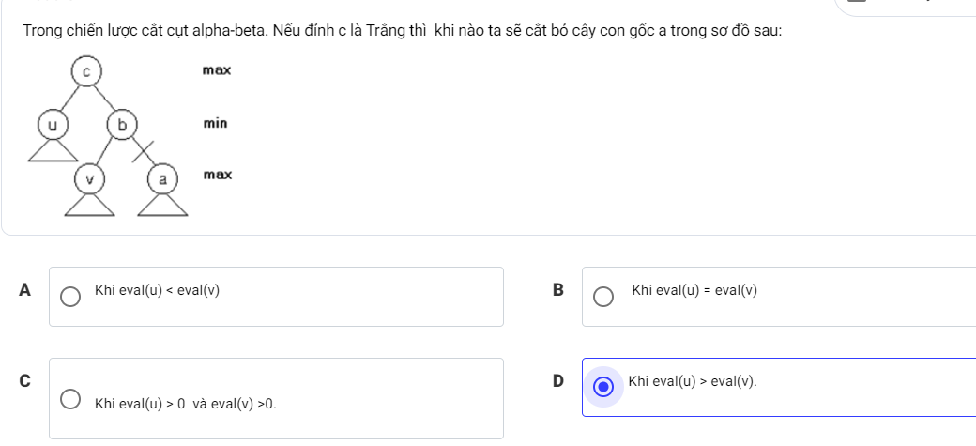

1. **Phat bieu nao sau đay la đung ve bai toan chơi cờ:**
2. Vấn đề choi co có thể xem như van đề tìm kiếm trong không

gian trạng thái. Mỗi trạng thái là một tình thế (sự bố trí các

quân của hai bên trên bàn cờ).

1. Ca 3 đap an tren đều đúng
2. Vấn đề chơi cờ có thể xem như vấn đề tìm kiếm nước đi, tại

mỗi lần đến lượt mình, người chơi phải tìm trong số rất nhiều

nước đi hợp lệ (tuân theo đúng luật đi), một nước đi tốt nhất

sao cho qua mot day nưoc đi đa thực hien, anh ta gianh phần

thằng.

1. Vấn đề tìm kiếm nước đi trong chơi cờ sẽ phức tạp hơn vấn đề

tìm kiếm khác, bởi vì ở đây có đối thủ, người chơi không biết

được đối thủ của mình sẽ đi nước nào trong tương lai.

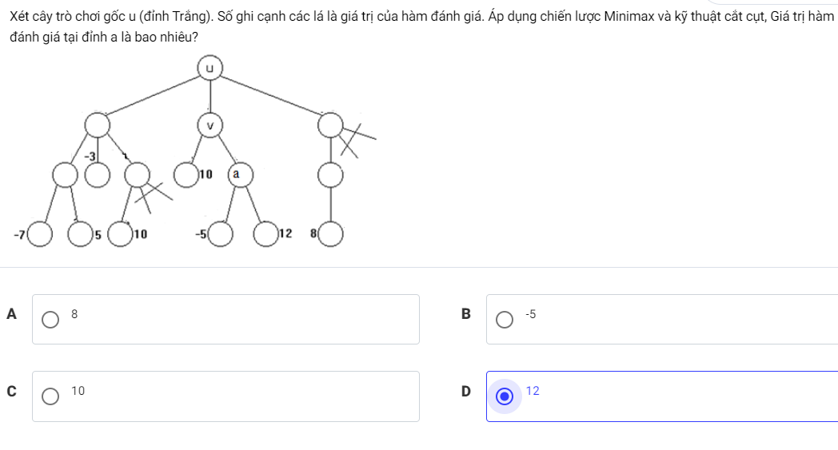

1. **Tại sao thuật toán cắt cụt Alpha-Beta lại hữu ích trong việc tối ưu hóa tìm kiếm Minimax?**
2. Vì nó giảm số lượng nhánh cần duyệt qua
3. Vì nó tăng cường giá trị của các nhánh
4. Vì nó sử dụng thuật toán tìm kiếm đơn giản
5. Vì nó giảm thời gian xử lý một đỉnh
6. **Trong chiến lược Minimax, người chơi cần tối thiểu hóa điều gì?**
7. Thời gian tìm kiếm
8. Số lượng nước đi
9. Độ sâu của cây tìm kiếm
10. Gia trị lợi thế của đối thủ

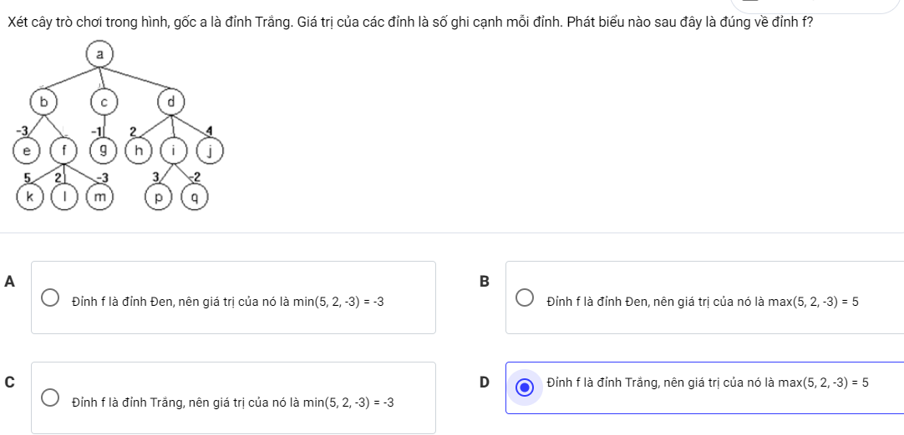

1. **Xét trò chơi Dodgen (được tạo ra bởi Colin Vout). Có hai quân Trắng và hai quân Đen, ban đầu được xếp** vào bàn cờ 3*3 như hình vẽ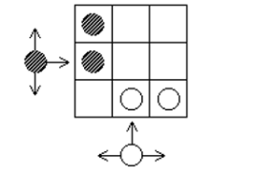

Mo ta nao sau đay la dung ve tro chơi nay

1. Ai đưa hai quân của mình ra khỏi bàn cờ trước sẽ thẳng, hoặc

tạo ra tình thế bắt đối phương không đi được cũng sẽ thẳng.

1. Quân Đen có thể đi tới ô trống ở bên phải, ở trên hoặc ở dưới.

Quân Trắng có thể đi tới trống ở bên trái, bên phải, ở trên.

1. Cả 3 đáp án đều đúng
2. Quân Đen nếu ở cột ngoai cùng bên phải có thể đi ra khỏi bàn

cờ, quân Trắng nếu ở hàng trên cùng có thể đi ra khỏi bàn cờ.

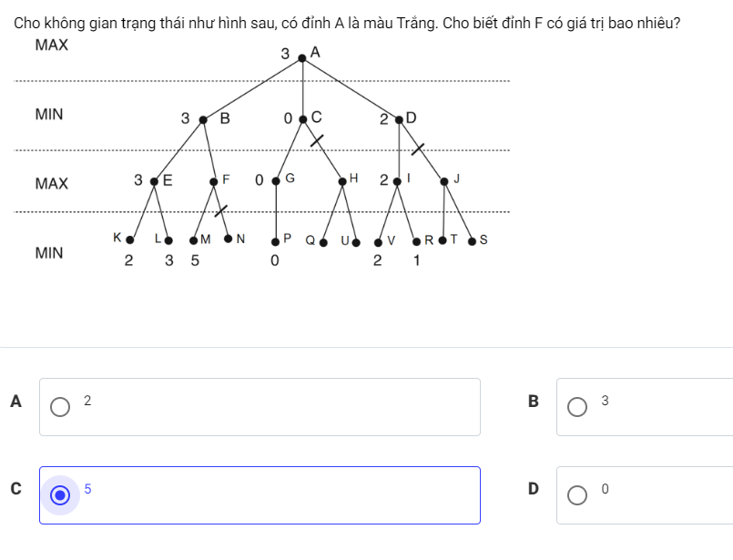

1. **Giải thuật nào sử dụng chung với thuat toan tìm kiem Minimax nham hỗ trợ giảm bớt các không gian trạng thái?**
2. Giải thuật cắt tỉa Alpha-Beta
3. Giải thuật tìm kiếm sâu ần.
4. Tất cả các giải thuật
5. Giải thuật tìm kiếm beam
6. **Vấn đề choi co có thể xem nhu van đề tìm kiếm trong khong gian trạng thai. Moi trạng thai là mot tình the (su bo trí cac quan cua hai bên trên ban co). Đâu là phát biểu đúng về trạng thái ban đầu của trò chơi cờ:**
7. Trạng Thái ban đầu là trạng thái mà quân Đen đi trước
8. Các đáp án này đều sai
9. Trạng thái ban đầu là sự sắp xếp các quân cờ của hai bên lúc bắt đầu cuộc chơi.
10. Trạng Thái ban đầu là trạng thái mà quân Trắng đi trước
11. **Chiến lược tìm kiem nao dưoi đay thưong được sử dung trong các trò chơi có đối thủ như cờ vua, cờ tướng?**
12. Tìm kiếm theo chiều sâu
13. Tìm kiếm nhị phân
14. Tìm kiếm theo chiều rộng
15. Minimax
16. **Thuật toán cắt tỉa Alpha-Beta chủ yếu được sử dụng để làm gì?**
17. Tối đa hóa giá trị của cây tìm kiếm.
18. Tìm kiếm theo chiều sâu.
19. Cat bo nhung nhanh khong can thiet trong cay tim kiem
20. Tăng kích thước cây tìm kiếm.
21. **Đien vào dấu " ... " của câu sau: Duyet het các trạng thái nên giải thuật Minimax sẽ ...**
22. không tốn nhiều thời gian.
23. có không gian trạng thái tối ưu.
24. tốn nhiều thời gian và bộ nhớ lưu trữ
25. có quá trình xử lý tìm kiếm tối ưu

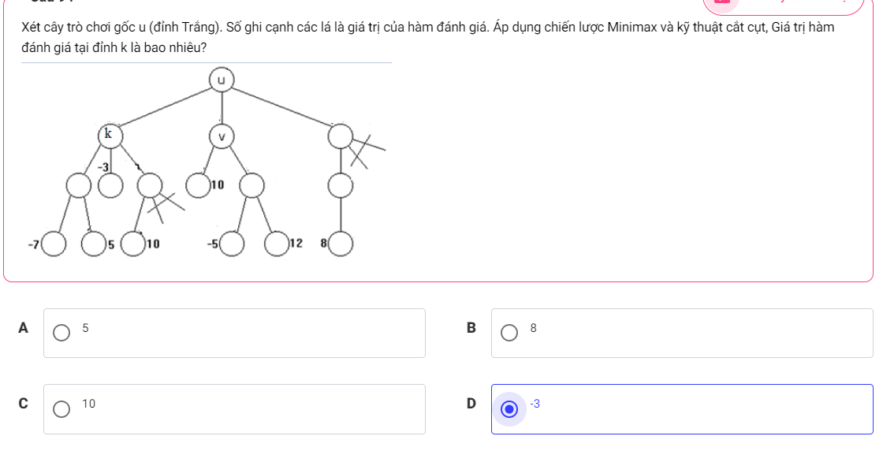

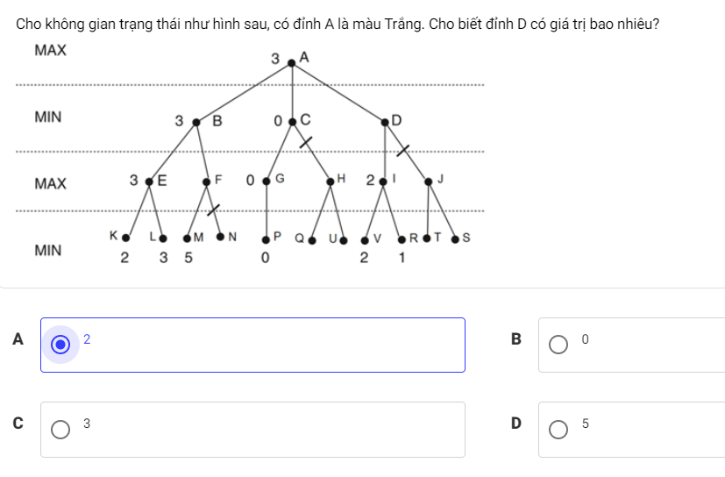

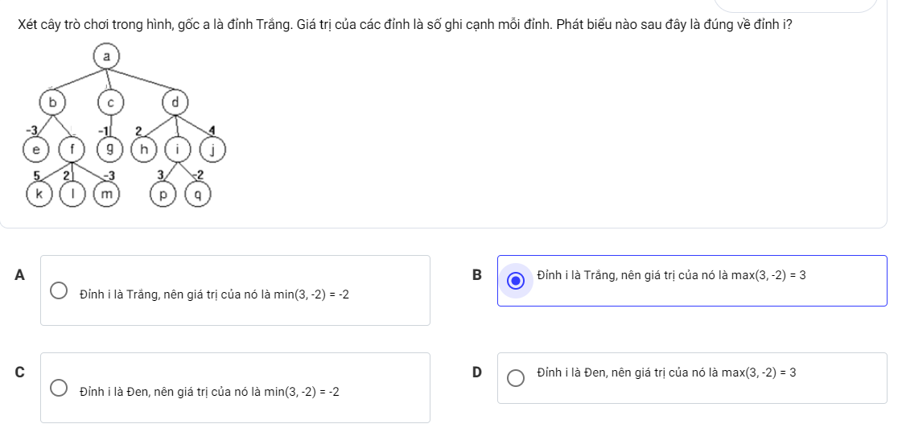

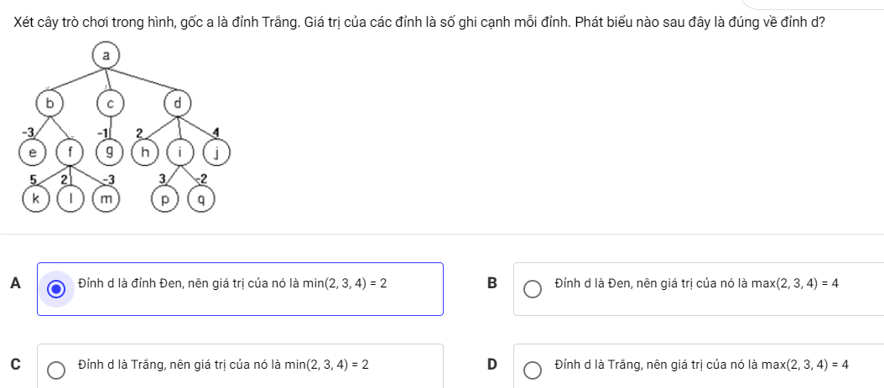

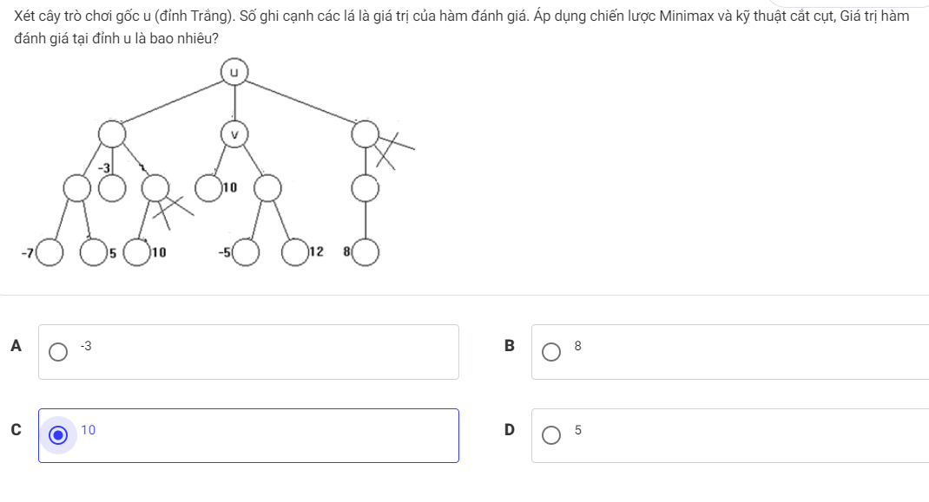

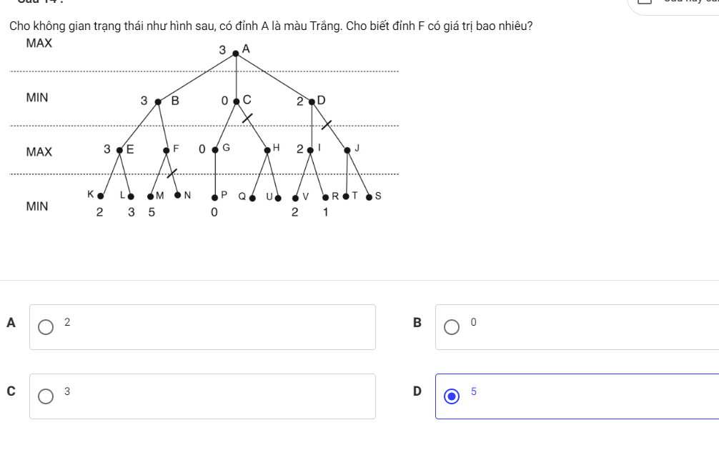

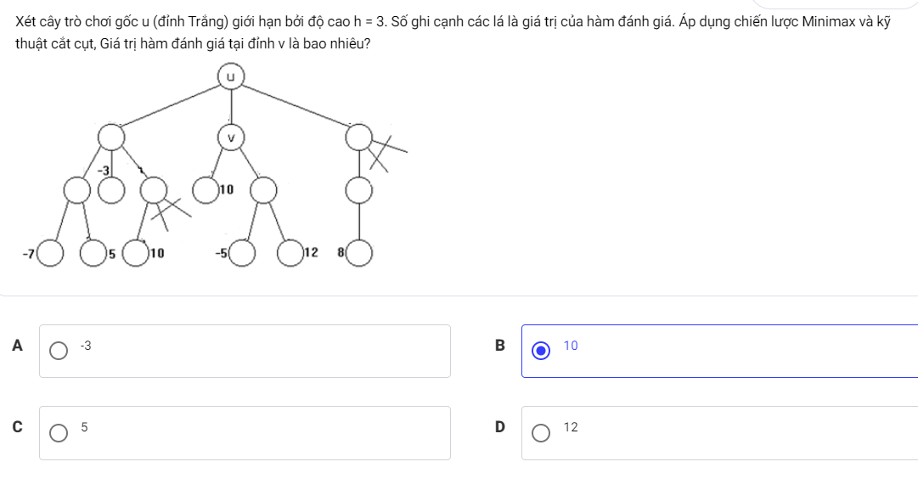

**Bài 6**

Ngôn ngữ biểu diễn tri thức gồm mấy thành phần cơ bản?

1. 3
2. 2
3. 4
4. 7

Đâu là thành phần phần cơ bản của ngon ngu bieu diễn tri thức?

1. Ý nghĩa
2. Định nghĩa
3. Ngữ nghĩa
4. Nội dung

Cho A, B là các công thức trong logic mệnh đề, khẳng định nào sau đây là đúng?

1. AvB là công thức
2. ANB là công thức
3. AcB là công thức
4. ACB là công thức

Cho A là công thức trong logic mệnh đề, khẳng định nào sau đây là đúng?

1. Công thức A là thỏa được
2. Công thức A là không xác định
3. Công thức A là không thoa được
4. Công thức A là vững chắc

Cho A là công thức trong logic mệnh đề, khẳng định nào sau đây là đúng?

1. Công thức Av ¬A là vững chắc
2. Công thức Av ¬A là không thoa được
3. Công thức Av ¬ A là không xác định
4. Công thức Av ¬A là thoả được

Cho A là công thức trong logic mệnh đề, khẳng định nào sau đây là đúng?

1. Công thức A^ ¬A sai là vững chắc
2. Công thức A^ ¬A sai là thoả được
3. Công thức A^ ¬A sai là không xác định
4. Công thức A^ ¬A sai là không thoả được

Cho A, B là các công thức trong logic mệnh đề, khẳng định nào sau đây là sai?

1. A^B là công thức
2. A=>B là công thức
3. ANB là công thức
4. AvB là công thức

Hai công thức A và B được xem là tương đương nếu

1. Không có cùng gia trị chân lý trong mọi minh hoa
2. Không có cùng gia trị chân lý trong một minh hoa
3. Có cùng giá trị chân lý trong một minh hoạ
4. Có cùng gia trị chân lý trong mọi minh hoa

Thủ tục chuẩn hóa một công thức trong logic mệnh đề gồm mấy bước?

1. 3
2. 4
3. 2
4. 5

Đâu là thành phần cơ bản của ngôn ngữ biểu diễn tri thức?

1. Câu phức
2. Cú pháp
3. Cấu trúc
4. Câu từ

Đâu không phải là ký hiệu kết nối logic trong logic mệnh đề

1. ^
2. V
3. n
4. =>

Điền vào dấu " ... "

Ngoai hai thành phần cu pháp và ngữ nghĩa, ngon ngữ biểu diễn tri thức cần được cung cấp ...

1. cơ chế làm việc
2. cơ chế vận hành
3. cơ chế suy diễn
4. cơ chế hành động

Cho A là công thức trong logic mệnh đề, trong trường hợp tổng quát khẳng định khẳng định nào sau đây là đúng?

1. Công thức A luon nhan ca 2 gia trị True và False
2. Công thức A luôn nhận giá trị True
3. Công thuc A luon nhan gia trị True hoac False
4. Công thức A luôn nhận giá trị False

Dien vao dau ...

Một công thức H được xem là hệ qủa logic của một tập công thức G ={G1, ... ,Gm} nếu trong bất kỳ minh họa nào mà {G1, ... ,Gm} **· thì H cũng *.·

1. sai - sai
2. sai - đúng
3. đúng - đúng
4. đúng – sai

Cú pháp của một ngôn ngữ biểu diễn tri thức bao gồm?

1. Tập các ký hiệu hoặc tập các quy tắc
2. Tập các ký hiệu
3. Tập các quy tac
4. Tập các ký hiệu và tập các quy tắc

Đien vào dau ...

Một công thức ở dạng chuẩn hội nếu nó là ... , có dạng A1 V ... V Am trong đo các Ai là literal

1. tuyển của các câu tuyển
2. hội của các câu hội
3. tuyển của các câu hội
4. hội của các câu tuyển

